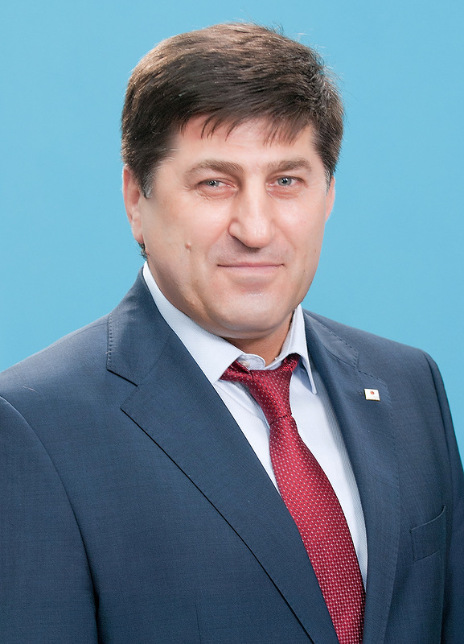
Автобиография
Хайбулаев Гусейн Асадулаевич, родился 24 апреля 1961 года в Дагестане,вс.Бежта.
Окончил Краснодарский институт физической культуры и спорта.
«Физическое воспитание». 1984г.;
ФГКОУ ВПО «Краснодарский университет Министерства внутренних дел Российской Федерации» «Юриспруденция». 2012г.
Директор Краснодарской городской школы высшего спорта и мастерства по борьбе самбо и дзюдо
Пятикратный чемпион мира по борьбесамбо, пятикратный обладатель Кубка Мира, четырёхкратный чемпион Европы, чемпион Всемирных игр, Многократный чемпион СССР и России, обладатель кубка СССР и России,Заслуженный мастер спорта СССР и России
Награжден медалью ордена «За заслуги перед Отечеством»1 и 2степени, высшим золотым орденом Кубани «За выдающийся вклад в развитие Кубани», орденом Российского Олимпийского комитета «За заслуги в развитии олимпийского движения в России», «За заслуги в развитии физической культуры и спорта», почетной грамотой Республики Дагестан.
За развитие спорта на Кубани присвоено почетное звание «Заслуженный работник физической культуры и спорта Кубани», «Заслуженный работник физической культуры Республики Дагестан». Является почетный гражданином города Махачкала.
С 2002 года проводится Всероссийский турнир по самбо на призы Г. Хайбулаева.

